**Escuela de Ciencias Básicas, Tecnología e Ingeniería**

**202016907_23 – Proyecto de Grado**

**Titulo del Proyecto**

**Academia de programación Word & Soft**

**Nombre del Estudiante: Alvaro Santiago Suarez Lagos**

**Código: 202016907_23**

**Nombre de la Universidad: Universidad Nacional Abierta y a Distancia**

**(UNAD)**

**Programa Académico: Proyecto de Grado**

**Período Académico :16.01**

**Año: 2023**

Resumen

La creación de una academia de programación para personas con discapacidad auditiva y de habla el cual es de gran importancia para poder capacitar a jóvenes y niños que tengan sordera y que sean sordomudos los cuales son de gran importancia para poder realizar lo que son sitios web o aplicaciones móviles lo cual les ayude a generar sus propios ingresos y que tengan una gran capacitación sin ser discriminados.

En la academia Word & Soft se busca que los estudiantes aprendan sobre lo que es la programación orientada a objetos y la programación web ya que es una de las herramientas lideres para poder obtener un buen trabajo remunerado en esta academia capacitamos personas sordo mudas para que puedan aprender sobre la programación y con ello poder realizar los diferentes trabajos de programación orientados objetos y a paginas web.

Introducción

El proyecto busca capacitar a la población con discapacidad auditiva y de habla en el área de la programación para que con la implementación de este aprendizaje, puedan realizar proyectos y generar ingresos con el conocimiento y funcionamientos de esta área de la programación ya sea orientada a los manejos de internet o en realidad virtual permitiendo realizar cada una de las diferentes estructuras y lenguajes de programación para capacitar a esta población con el fin de facilitar espacios de inclusión laboral de forma autónoma , generar ingresos mensuales de diferentes formas y también facilitar el ingreso a entidades públicas y privadas donde ellos pueden prestar sus servicios y ser incluidos.

Planteamiento del problema

El problema que se evidencia es la falta de oportunidades en capacitación para las personas en condición de discapacidad auditiva y de habla, quienes, por su discapacidad, sufren las limitaciones y el acceso a un aprendizaje digno. Buscar mecanismos de capacitación inclusiva que cuente con personas idóneas, capacitadas y con material especializado, teniendo en cuenta que ellos afrontan una situación difícil para encontrar escenarios de capacitación acordes para enseñarles y aprovechar las capacidades de ellos.

Objetivo General

Crear una academia de formación tecnológica que permita el acceso inclusivo a la enseñanza de la programación orientada a objetos y programación web, para personas con discapacidad auditiva y de habla, fomentando el acceso inclusivo a la educación y formación para el trabajo.

Objetivos Específicos

1. Crear un grupo de personas en condcion de discapacidad auditiva y de habla para capacitarlos en herramientas de programación y creación de sitios web con los códigos de programación
2. Realizar la capacitación a las personas sordomudas para enseñares a crear un sitio web o una aplicación móvil desde la programación orientada a objetos
3. Explicar la programación para las personas sordomudas con el método visual y con videos que sean acorde a las personas sordomuda
4. Examinar las diferentes formas de enseñanza de la programación para las personas sordomudas con el lenguaje de señas para poder enseñarles la programación de forma rápida e interactiva
5. Estimar lo que son los diferentes tipos de programación y como la pueden incluir en las personas sordomudas con el lenguaje de señas y aplicar las diferentes actividades académicas o en la construcción de paginas web o de plataformas y de aplicaciones móviles o web

Delimitación del proyecto

En este proyecto lo que buscamos es enfocar que las personas sordomudas puedan aprender sobre lo que es la programación y el desarrollo de aplicaciones para poder realizar de una forma segura lo que son las actividades laborales de una manera más sencilla y rápida con el lenguaje brayler que es el lenguaje de señas con el cual ellos van a poder aprender de forma sencilla, concreta y con el cual esperamos poder realizar de forma sencilla un aprendizaje donde los estudiantes puedan interactuar de forma matutina lo que son los diferentes lenguajes de programación atravez de videos y de enseñanza del lenguaje brailer con la creación de salas virtuales para que estas personas puedan tener de forma segura una capacitación acuorde a su discapacidad y su forma de aprendizaje.

Marco Teórico

El proyecto busca que los jóvenes con discapacidad auditiva y de habla puedan ingresar lo que son a sus clases de forma rápida y efectiva para poder realizar de una manera más rápida y eficiente el desarrollo de una aplicación móvil o un sitio web de forma independiente e inclusiva. Aprovechando sus capacidades de aprendizaje y lograr la inclusión laboral de acuerdo a sus condiciones.

Incentivar a las empresas para la cntrtacion de estas personas y gozar de los beneficios tributarios que otorga el estado colombiano, para la contratación de personas en condición de discapacidad y deducir de la renta el 200 % del valor de los salarios y prestaciones sociales pagados durante el año o periodo do gravable al trabajador con discapacidad

Marco conceptual

La programación, hace parte de los nuevos trabajos que se vienen desarrollando desde la pandemia para poder realizar las comunicaciones con las empresas e instituciones las cuales son de gran importancia para poder realizar cualquier trabajo o desarrollo de aplicaciones de forma que las personas puedan generar interacción de forma segura y consecutiva con el diseño de páginas web, aplicaciones de escritorio y móviles permitiendo que las personas con discapacidad auditiva y de habla, puedan tener una capacitación en estos importantes temas facilitando su aprendizaje de forma inclusiva, contribuyendo con el diseño de programas y aplicaciones al desarrollo tecnológico del país de una forma mas segura lo que son las característica emocionales y psicológicas de poder depender de una idea de ellos que les permita la interacción con lo que es la programación y como pueden ellos ser capacitados para poder trabajar en proyectos de desarrollo de software o en desarrollo web.

Marco legal

A continuación, relacionamos las leyes con las cuales se pueden regir nuestro proyecto para el área de la programación y el banco de proyectos los cuales son los que rigen jurídicamente

**LEYES:**

* [Ley 38 del 21 de abril de 1989​​​](https://colaboracion.dnp.gov.co/CDT/Inversiones%20y%20finanzas%20pblicas/Ley_38_de_1989.pdf): "Normativa del Presupuesto G​​general de la Nación".​  
  ​[Ley 152 del 15 de julio de 1994​](https://colaboracion.dnp.gov.co/CDT/Inversiones%20y%20finanzas%20pblicas/ley_152_94.pdf): "Por la ​​cual se establece la Ley Orgánica del Plan de Desarrollo"​​​​  
  ​[Ley 179 del 30 de diciembre de 1994​​​](https://colaboracion.dnp.gov.co/CDT/Inversiones%20y%20finanzas%20pblicas/Ley_179_1994.pdf): "Por el cual se introducen algunas modificaciones a la Ley 38 de 1989, Orgánica de Presupuesto".  
  ​[Ley 225 del 20 de diciembre de 1995​​​​](https://colaboracion.dnp.gov.co/CDT/Inversiones%20y%20finanzas%20pblicas/Ley_225_1995.pdf): "Por la cual se modifica la Ley Orgánica de Presupuesto".  
  ​[Ley 344 del 27 de diciembre de 1996​​​​](https://colaboracion.dnp.gov.co/CDT/Inversiones%20y%20finanzas%20pblicas/Ley_344_1996.pdf): "Por la cual se dictan normas tendientes a la racionalización del gasto público, se conceden unas facultades extraordinarias y se expiden otras disposiciones".  
  ​[Ley 819 de 2003​](https://colaboracion.dnp.gov.co/CDT/Inversiones%20y%20finanzas%20pblicas/Ley_819_2003.pdf): Por la cual se dictan normas orgánicas en materia de presupuesto, responsabilidad y transparencia fiscal y se dictan otras disposiciones  
  ​[Ley 617 de 2​000​](https://colaboracion.dnp.gov.co/CDT/Inversiones%20y%20finanzas%20pblicas/LEY_617_DE_2000.pdf)​: Por la cual se reforma parcialmente la Ley 136 de 1994, el Decreto Extraordinario 1222 de 1986, se adiciona la Ley Orgánica de Presupuesto, el Decreto 1421 de 1993.  
  ​Ley 1530 de 2012: "Por la cual se regula la organización y el funcionamiento del Sistema General de Regalías".[Parte 1](https://colaboracion.dnp.gov.co/CDT/Inversiones%20y%20finanzas%20pblicas/Ley_1530_parte_1.pdf) [Parte 2​](https://colaboracion.dnp.gov.co/CDT/Inversiones%20y%20finanzas%20pblicas/Ley_1530_parte_2.pdf)  
  ​
* Ley 1593 de 2012: “Por la cual se decreta el Presupuesto de Rentas y Recursos de Capital y Ley de Apropiaciones para la vigencia fiscal del 1° de enero al 31 de diciembre de 2013”.[Parte 1](https://colaboracion.dnp.gov.co/CDT/Inversiones%20y%20finanzas%20pblicas/Ley_1593_parte_1.pdf) [Parte 2](https://colaboracion.dnp.gov.co/CDT/Inversiones%20y%20finanzas%20pblicas/Ley_1593_parte_2.pdf) [Parte 3​](https://colaboracion.dnp.gov.co/CDT/Inversiones%20y%20finanzas%20pblicas/Ley_1593_parte_3.pdf)  
  ​
* Ley 1606: "Por la cual se decreta el Presupuesto del Sistema General del de Regalías para el bienio del 1° de enero de 2013 al 31 de diciembre de 2014". [Parte 1](https://colaboracion.dnp.gov.co/CDT/Inversiones%20y%20finanzas%20pblicas/Ley_1606_parte_1.pdf) [Parte 2​](https://colaboracion.dnp.gov.co/CDT/Inversiones%20y%20finanzas%20pblicas/Ley_1606_parte_2.pdf)  
  ​  
  **DECRETOS:**

[**Decreto 359 de febrero 22 de 1995**​​**​**](https://colaboracion.dnp.gov.co/CDT/Inversiones%20y%20finanzas%20pblicas/Decreto_359_1995.pdf): "Por el cual se reglamenta la Ley 179 de 1994".  
**​**[**Decreto 111 del 15 de enero de 1996**​​**​**](https://colaboracion.dnp.gov.co/CDT/Inversiones%20y%20finanzas%20pblicas/Decreto_111_1996.pdf): "Por el cual se compilan la Ley 38 de 1989, la Ley 179 de 1994 y la Ley 225 de 1995, que conforman el Estatuto Orgánico del Presupuesto".  
**​**[**Decreto 0568 del 21 de marzo de 1996**​](https://colaboracion.dnp.gov.co/CDT/Inversiones%20y%20finanzas%20pblicas/Decreto_568_1996.pdf): "Por el cual se reglamentan las leyes 38 de 1989, 179 de 1994 y 225 de 1995, Orgánicas del Presupuesto General de la Nación".  
**​**[**Decreto 630 del 2 de abril de 1996**​](https://colaboracion.dnp.gov.co/CDT/Inversiones%20y%20finanzas%20pblicas/Decreto_630_1996.pdf): "Por el cual se modifica el Decreto 359 de 1995".  
**​**[**Decreto 2260 del 13 de diciembre de 1996​**](https://colaboracion.dnp.gov.co/CDT/Inversiones%20y%20finanzas%20pblicas/Decreto_2260_1996.pdf): "Por el cual se introducen algunas modificaciones al Decreto 568 de 1996"  
**​**[**Decreto número 4730 de 2005**​](https://colaboracion.dnp.gov.co/CDT/Inversiones%20y%20finanzas%20pblicas/Decreto_4730_2005.pdf): “Por el cual se reglamentan normas Orgánicas del presupuesto”. Articulo 3º. Seguimiento del Marco Fiscal a Mediano Plazo. Artículo 10. Elaboración del marco de Gasto a Mediano Plazo.       
**​**

* [**Decreto 2844 de 2010​**](https://colaboracion.dnp.gov.co/CDT/Inversiones%20y%20finanzas%20pblicas/Decreto_2844_de_2010.pdf): “Por el cual se reglamentan normas orgánicas de Presupuesto y del Plan Nacional de Desarrollo -Sistema Unificado de Inversión Pública.”  
  **​**[**Decreto 1949 de 2012**​](https://colaboracion.dnp.gov.co/CDT/Inversiones%20y%20finanzas%20pblicas/Decreto_1949_de_2012.pdf): "Por el cual se reglamenta parcialmente la ley 1530 de 2012 en materia presupuestal y se dictan otras disposiciones".  
  **​**[**Decreto 2715 de 2012**​](https://colaboracion.dnp.gov.co/CDT/Inversiones%20y%20finanzas%20pblicas/Decreto_2715_de_2012.pdf): “Por el cual se liquida el Presupuesto General de la Nación para la vigencia fiscal de 2013, se detallan las apropiaciones y se clasifican y definen los gastos”.

Metodología

La metodología que se va a utilizar es con el lenguaje de señas para los alumnos que son sordomudos y para los que pueden escuchar se utilizará el método del habla se piensa utilizar videos que tengas implementados el leguaje braider para que ellos puedan entender lo que se les está diciendo lo cual nos ayuda a generar la inclusión para todas las demás personas para poder realizar lo que son las diferentes inclusiones de estas personas para poder trabajar de una manera más autónoma y eficiente las cuales les ayuden a generar sus ingresos sin tener que depender de otra persona. Dentro de los procesos de aprendizaje se precisa fortalecer el refuerzo visual, utilidad de tableros pizarra, lectura labio facial, contacto visual a través de la lectura de los labios, trabajo en grupo y la elección de un lugar estratégico y cómodo para el aprendizaje.

Metodología investigativa

Las metodologías investigativas que voy a utilizar en mi proyecto es la inductiva ya que se pretende inducir a las personas con discapacidad a que aprendan sobre lo que es la programación de aplicaciones móviles y programación web para el desarrollo de proyectos de programación , también se pretende utilizar la metodología analítica la cual se va analizar como es el aprendizaje de estas personas en el área de la programación y como se desenvuelven en cada una de las áreas, clases y proyectos que se les propongan en el área de la programación las cuales son de gran importancia de su aprendizaje y como se puede realizar de forma autónoma el aprendizaje de estas personas

Metodología de desarrollo

La metodología del desarrollo se ve empleada en el siguiente diagrama en el cual tiene unas actividades iniciales y las finales las cuales están descriptas en las funciones de las actividades iniciales son aprendizaje de HTML, CSS, C#, C++, JAVA JavaScript, PYTHON

Las actividades finales son poner todos estos conocimientos en la creación de aplicaciones y plataformas de forma autónoma para su creación y desarrollo web móvil creación de bases de datos y de APIS para poder conectar sus aplicaciones con las interfaces

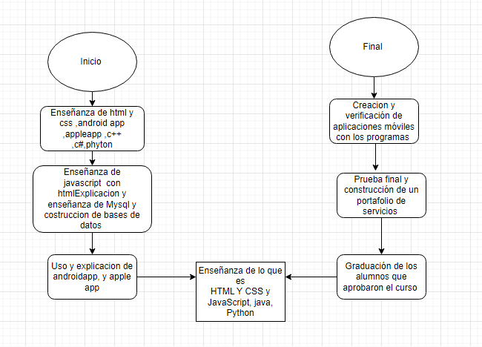

Análisis de Requerimiento

Lo que se busca es crear una academia que sea un espacio donde las personas con discapacidad auditiva y de habla, para que ellos puedan interactuar de forma segura con los demás compañeros y que puedan aprender de forma segura y con sus métodos y lenguajes lo que son la programación de aplicaciones web y de escritorio y como pueden generar de forma segura cada una de las diferentes actividades y conceptos técnicos de programación con el fin de poder realizar los proyectos de desarrollo de software y desarrollo web que sea un espacio donde estas personas puedan aprender de forma segura e inclusiva para que puedan generar cada una de las diferentes etapas del aprendizaje de cada uno de los estudiantes que sean sordos o sordomudos en esta academia lo que e busca es que los estudiantes puedan ser inclusivos y que se les pueda enseñar de una manera más metodológica lo que es la programación atravez de contenido visual para su entendimiento acorde a su discapacidad.

Muestra y Población del proyecto

La muestra y la población son las personas con discapacidad auditiva o personas que sean sordomudas las cuales se dividen en dos muestras en los rangos de 15 a 20 años y la segunda muestra seria de 20 a 25 años las muestras que se desean impactar que sean personas que tengan sus estudios de básica secundaria y bachillerato culminados ya que en este rango de edades lo que se busca es que los estudiantes aprendan sobre los diferentes tipos de lenguajes de programación y como crear las aplicaciones móviles o aplicaciones web o de escritorio.

Instrumentos de medición y recolección de datos

Los instrumentos que se van a utilizar para la medición son pruebas y actividades de que los y encuestas para el ingreso de la academia se le hace un test de conocimientos básicos para identificar en que rango se puede incluir a esa persona si tiene conocimientos de programación, si no tiene o si tiene que empezar desde ceros su capacitación para poder medir que nivel de conocimiento tienen estas personas de programación.

Análisis y Diagnostico del proyecto

El análisis que podemos dar es que este proyecto lo que busca es impactar a las personas que sean bachilleres académicos y quieran realizar el curso para aprender lo que es la programación y como se pueden fomentar cada una de las estructuras las cuales son importantes para que puedan ellos aprender sobre lo que es la programación y el desarrollo web con bases de datos y diseñar cada aplicación acorde con lo solicitado por el cliente , se busca que estas personas puedan tener una interacción con el mundo del desarrollo web y de software para que comprendan sobre lo que son los temas de programación y creación de bases de datos y manejos de los diferentes lenguajes de programación.

Cronograma de Actividades

Cronograma en diagrama grann

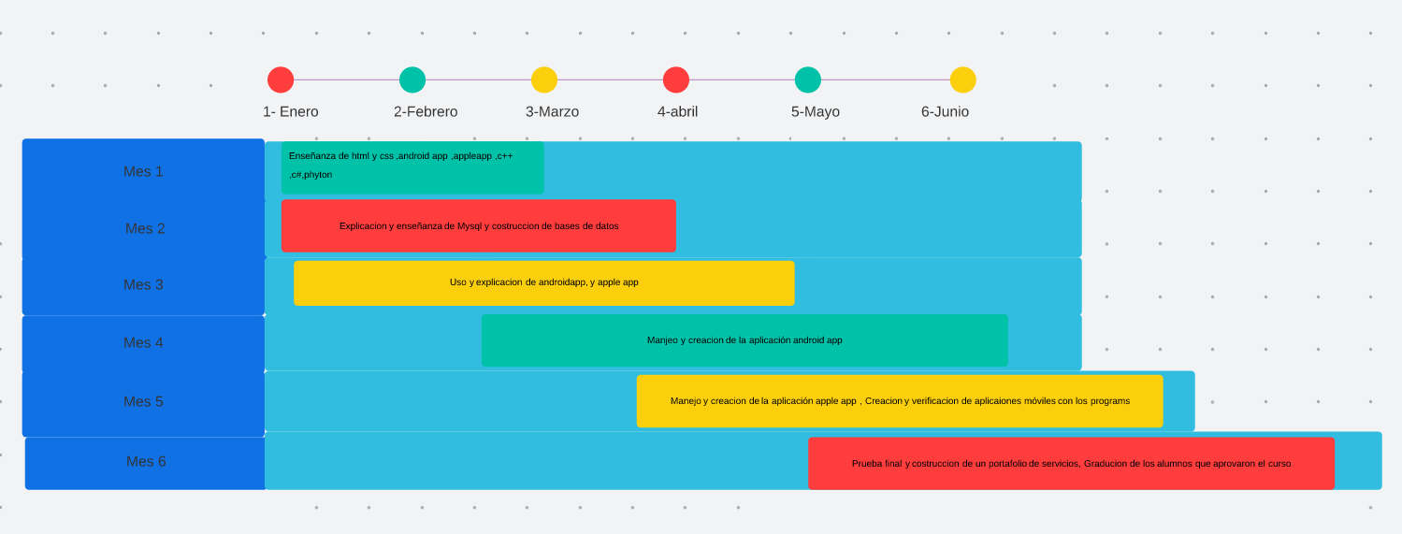

|  |  |  |  |  |  |  |
| --- | --- | --- | --- | --- | --- | --- |
|  | Mes 1 | Mes 2 | Mes 3 | Mes 4 | Mes 5 | Mes 6 |
|  | Enseñanza de html y cas ,Android app ,Apple App ,c++ ,c#,phyton | Explicacion y enseñanza de Mysql y construcción de bases de datos | Uso y explicación de androidapp, y Apple app | Manejo y creación de la aplicación Android app | Manejo y creación de la aplicación Apple app , Creación y verificación de aplicaciones móviles con los programas | Prueba final y construcción de un portafolio de servicios, Gradación de los alumnos que aprobaron el curso |

Recursos

Los recursos que se necesitan son computadores, editores de código: VISUAL STUDIO CODE, NETBEEN, ANDROID STUDIO, XAMPP, Misal, NOSQL, HTML, C++, JAVA, JAVASCRIPT, PYTHON. Estos son los recursos que se necesitan para el proyecto para poder llevar la ejecución del proyecto a un feliz término.

Resultados Esperados

Los resultados esperados son que las personas puedan aprender y ser capacitadas en cada una de las áreas de programación orientada a objetos y en creación de bases de datos las cuales son las necesarias para poder realizar cada una de las diferentes aptitudes posibles para que estas personas puedan estar en la mejor aptitud posible de lo que son las diferentes opciones del desarrollo web y de la creación de las paginas web o aplicaciones se espera que estos estudiantes puedan aprender desde HTML hasta programación de lenguaje R STUDIO para lo que es el análisis de datos y del Big Data.

Componente tecnológico

Diseño nuestro cronograma en trillo:

Usamos la aplicación de trillo para poder realizar un control de las actividades que se quieren implementar en

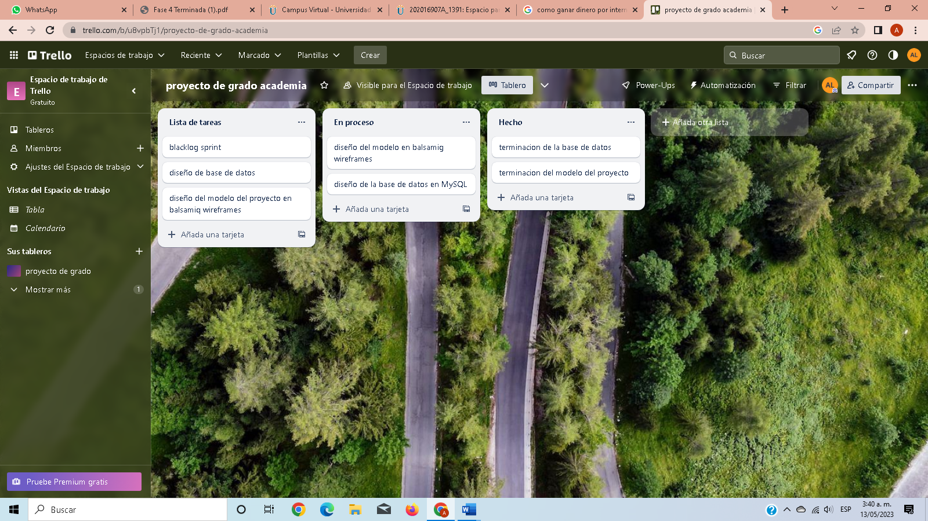

Diseño y construcción de base de datos

La base de datos esta definida en lenguaje SQL y está construida en Misal para poder almacenar los datos básicos de los usuarios, los datos de los docentes y de los cursos que se ofertan en la academia, si mismo se puede almacenar la información de los registros e inscripciones de las academias

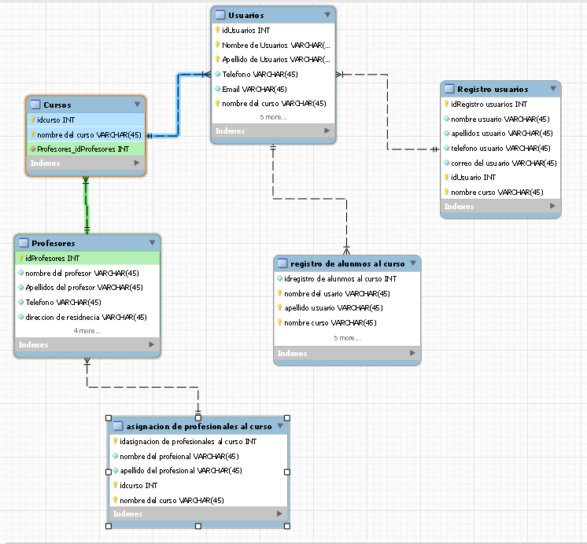

Diseño de las interfaces de la academia

Es el preámbulo de como seria el diseño original de la academia donde se puede evidenciar desde un punto de vista lo que son las autoridades y un modelo de fidelidad al diseño de cada uno de nuestro compromiso de una manera mas rápida y eficaz sin tener que alterar el diseño original.

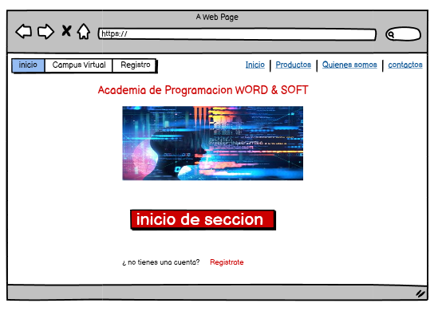

Contamos con el diseño de la interfaz de inicio de sección o de registro si el usuario no tiene una cuenta en nuestra academia Word & soft

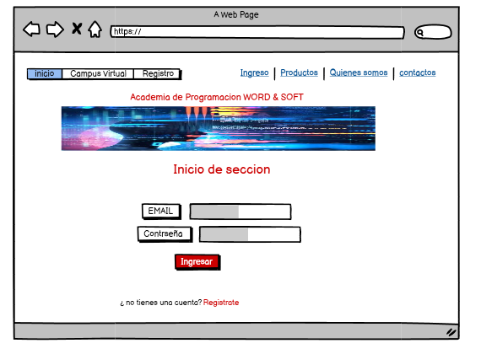

En esta interfaz contamos con la interfaz de inicio de sección que cuenta con un ingreso por email y contraseña

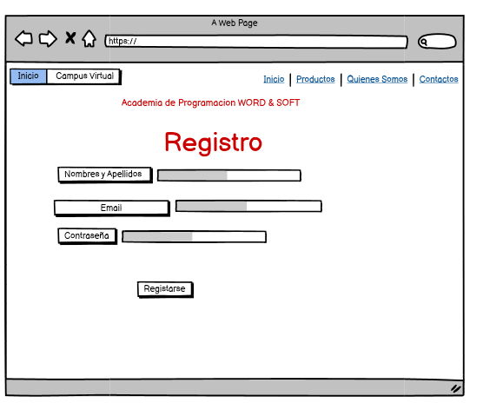

En la interfaz de registro contamos con los campos que son nombre y apellido, email, contraseña los cuales son los datos básicos para que el usuario se pueda ingresar sin ningún inconveniente cuenta con los aspectos básicos para poder realizar cada una de las áreas de forma segura y equivalente para los usuarios

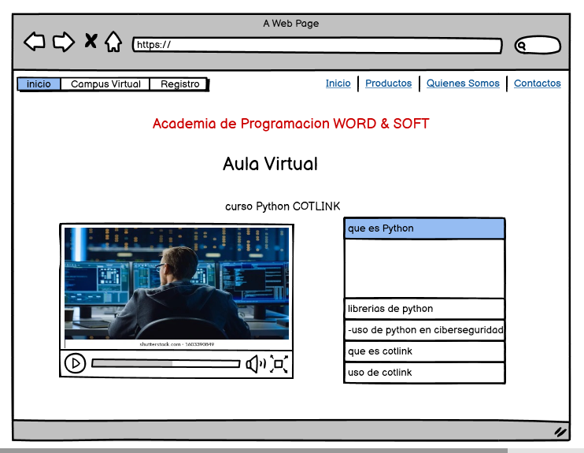

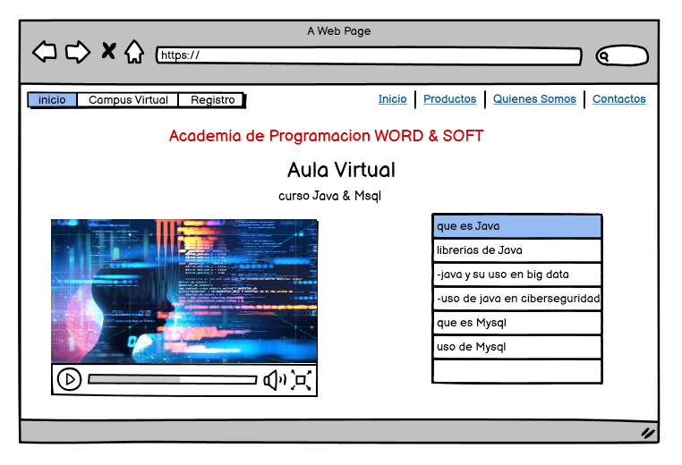

En estas interfaces contamos con el diseño del aula y como podemos realizar ele proceso de cada uno del curso que es con material visual en lenguaje de señas y con descripción de cada una de las diferentes áreas de la programación

Link de GitHub

<https://github.com/santisuarez2819/proyecto-de-grado>

link del video

<https://youtu.be/M2Ei5zYTMOU>

Conclusiones

1. Podemos concluir que es un proyecto enfocado a las personas con discapacidad auditiva ya que los videos van con subtítulos y con el lenguaje de señas para que estas personas puedan interactuar y saber que es lo que se les esta presentando en cada uno de los videos.
2. También cuenta con una alta calidad en la interfaz donde el usuario puede navegar de una manera más rápida y sencilla sin tener que requerir un tour por el aula interactiva.
3. Podemos concluir que es una academia virtual con una excelente presentación y con una buena base de datos para poder almacenar la información de los usuarios sin ningún problema alguno esto con la fidelidad de que se pueda navegar e inscribir de una manera sencilla y ágil para que se pueda navegar de forma segura y cómodamente en la academia

Bibliografías

* Guerrero Dávila, G. (2015). [Metodología de la investigación](https://elibro-net.bibliotecavirtual.unad.edu.co/es/ereader/unad/40363?page=53). Grupo Editorial Patria. <https://elibro-net.bibliotecavirtual.unad.edu.co/es/ereader/unad/40363?page=53>
* Lerma González, H. D. (2016). [Metodología de la investigación : propuesta, anteproyecto y proyecto](https://elibro-net.bibliotecavirtual.unad.edu.co/es/ereader/unad/132398?page=01): Vol. Quinta edición. Eco ediciones. <https://elibro-net.bibliotecavirtual.unad.edu.co/es/ereader/unad/132398?page=01>
* Miranda, S y Ortiz J, (2020). [Los paradigmas de la investigación: un acercamiento Teórico para reflexionar desde el campo de la investigación educativa](http://www.scielo.org.mx/pdf/ride/v11n21/2007-7467-ride-11-21-e064.pdf). Revista iberoamericana para la investigación y el desarrollo educativo. Vol. 11.  <http://www.scielo.org.mx/pdf/ride/v11n21/2007-7467-ride-11-21-e064.pdf>